ComproYa - Plataforma E-Commerce y Soluciones en Canales de Venta Digital
Pruebas de software y aseguramiento de calidad — ejecución real de las pruebas de unidad, integración y sistema, para dos casos de uso del canal digital.
Integrantes:
Nicolás Santiago Cancimance Pabón
Duván Camilo Serrano Rojas
Docente:
Julio Cesar Sierra González
Ingeniería de Software II
17 de Septiembre de 2026
Bogotá D.C.

Introducción
Este documento reporta la ejecución real de las pruebas de software definidas para los dos casos de uso que el equipo ya llevó a diseño detallado: el Caso de Uso 1, Registro de cuenta con aprobación de la política de datos personales, y el Caso de Uso 2, Compra completa en el canal digital. Sigue la misma metodología del material "Aseguramiento de calidad — Pruebas de software" del docente: pruebas de unidad (de ruta y basadas en estado), pruebas de integración ascendente (bottom-up) y pruebas del sistema de caja negra. Cada caso de prueba individual se documenta además con el formato de caso de prueba funcional del Anexo 1 de ese mismo material (ver Anexo, al final de este documento).
A diferencia de una entrega de planeación, este es un informe de ejecución: cada caso se corrió de verdad contra código real, no se redactó a partir de lo que se esperaba que pasara. Las pruebas de unidad e integración corrieron con Jest contra una base de datos PostgreSQL de pruebas real (nunca mocks en memoria); las dos pruebas de sistema corrieron con Playwright contra el frontend y el backend reales, y contra Stripe en modo de prueba real (sandbox), sin simular la pasarela de pagos.

Relación con otros documentos
Las clases de diseño, los diagramas de actividad y los diagramas de estados que sustentan cada caso de prueba provienen de "Diseño UML ComproYa" (Figuras 1 a 14 de ese documento). Los 28 casos de prueba concretos (identificadores PR-xx, PE-xx, PI-xx, CU-04-01 y CU-09-01/02) provienen de "Plan_Pruebas_ComproYa.docx", que aplicó la metodología del docente sobre esos diagramas. Este documento no repite esos dos, los cruza contra la ejecución real.

Desviaciones documentadas (no son defectos)
1. La máquina de estados de Consentimiento (Pendiente -> Activo/Revocado -> Suprimido) implementada para las pruebas basadas en estado es diseño oficial ya entregado (Figura 6 de "Diseño UML ComproYa"), no una interpretación nueva de este entregable — antes de esta entrega no estaba implementada en código.
2. Alcance mínimo de "operación" (RN-09, PE-07, PE-09, PE-10): se agregaron los métodos de transición de estado del Pedido (cancelar, iniciar alistamiento, marcar listo para retiro, retirar con código) y 4 endpoints internos sin autenticación de rol — no es el módulo operación completo (CU-11 a CU-14, sprint 6).
3. CU-09-02 (camino de fallo): Stripe exige un mínimo real de 30 minutos entre creación y expiración de una Checkout Session (comprobado empíricamente contra la API real). La prueba captura el rechazo real en pantalla y expira esa misma sesión con la API real de Stripe para no esperar el plazo real — ver la nota metodológica en la sección del Caso de Uso 2.
4. Brecha de diseño pendiente, señalada honestamente: "Diseño UML ComproYa" modela Cuenta como una entidad persistida propia (id_cuenta PK, id_cliente FK, estado, fecha_creacion). La implementación actual del backend no tiene una tabla "Cuenta" separada de Customer — la clase de dominio Cuenta creada para PI-01 es un objeto en memoria, sin persistencia propia. No se corrigió en esta entrega, que se enfocó en dejar las pruebas completas.

Caso de Uso 1 — Registro de cuenta con aprobación de la política de datos personales
Actores: Cliente digital (ejecuta el registro y decide sobre el consentimiento) y Oficial de Protección de Datos (mantiene la versión vigente de la política). Casos de uso del canon que integra: CU-04 Registro de cuenta y CU-05 Administración del consentimiento. Reglas de negocio verificadas: RN-10 (sin consentimiento activo, el comportamiento del cliente se registra de forma anónima) y RN-11 (una solicitud de supresión se ejecuta dentro de las 72 horas siguientes). Propósito de las pruebas: verificar que GestorDeRegistro y GestorDeConsentimiento (Figura 4 de "Diseño UML ComproYa") implementan exactamente el diagrama de actividad (Figura 5) y la máquina de estados del Consentimiento (Figura 6), verificado también de extremo a extremo en la prueba de sistema CU-04-01.

1. Pruebas de unidad

1.1 Prueba de ruta
Se derivan del diagrama de actividad del Caso de Uso 1 (Figura 5), que tiene dos decisiones binarias encadenadas (documento duplicado, y aceptación de la política seguida de la disponibilidad de un identificador de lealtad), produciendo cuatro rutas independientes (PR-01 a PR-04).
ID | Método bajo prueba | Escenario / ruta | Resultado esperado | Veredicto
PR-01 | GestorDeRegistro.registrarCliente() | Invocar GestorDeRegistro.validarDuplicado("CC2001"). | Lanza error E-1; no crea Cuenta | Paso
PR-02 | GestorDeRegistro.registrarCliente() + GestorDeConsentimiento.otorgarConsentimiento() | GestorDeRegistro.registrarCliente() con documento CC3001. | evento.customerId = null (RN-10) | Paso
PR-03 | GestorDeConsentimiento.otorgarConsentimiento() + IdentificadorLealtad.vincular() | GestorDeConsentimiento.otorgarConsentimiento(customerId, "LEALTAD-123456"). | Consentimiento.status = ACTIVO; IdentificadorLealtad creado y vinculado | Paso
PR-04 | GestorDeConsentimiento.otorgarConsentimiento() | GestorDeConsentimiento.otorgarConsentimiento(customerId) sin loyaltyId. | Consentimiento.status = ACTIVO; no se crea IdentificadorLealtad | Paso

1.2 Prueba basada en estado
Se derivan del diagrama de estados del Consentimiento (Figura 6): cuatro transiciones y un intento de transición no declarada desde el estado terminal Suprimido (PE-01 a PE-05).
ID | Objeto | Transición probada | Estado resultante esperado | Veredicto
PE-01 | Consentimiento | GestorDeConsentimiento.otorgarConsentimiento(customerId). | Tras otorgar(): ACTIVO | Paso
PE-02 | Consentimiento | GestorDeConsentimiento.revocarConsentimiento(customerId). | Tras revocar(): REVOCADO | Paso
PE-03 | Consentimiento | GestorDeConsentimiento.ejecutarSupresionesPendientes() dentro de las 72 horas. | Tras ejecutar la supresión: SUPRIMIDO | Paso
PE-04 | Consentimiento | ejecutarSupresionesPendientes(). | Tras ejecutar la supresión: SUPRIMIDO | Paso
PE-05 | Consentimiento | GestorDeConsentimiento.otorgarConsentimiento(customerId). | Rechaza la operación; el estado no cambia | Paso

2. Pruebas de integración
Estrategia ascendente (bottom-up): se prueba primero el módulo atómico (Cuenta, grupo 1), luego Cliente + Cuenta (grupo 2), y finalmente Cliente + Consentimiento con PoliticaDatos simulada (grupo 3).
ID | Grupo / clases integradas | Manejador de prueba usado | Resultado esperado | Veredicto
PI-01 | Ninguna — no requiere base de datos ni otras clases. | new Cuenta(). | Tras activar(): "activa" | Paso
PI-02 | Documento nuevo CC2002. | GestorDeRegistro.registrarCliente(dto) con documento CC2002. | Se crean Cliente y Cuenta relacionados 1:1 (mismo id) | Paso
PI-03 | Documento nuevo; acepta la política con identificador de lealtad válido. | GestorDeConsentimiento.otorgarConsentimiento(customerId, loyaltyId). | El Consentimiento creado referencia esa misma versión | Paso

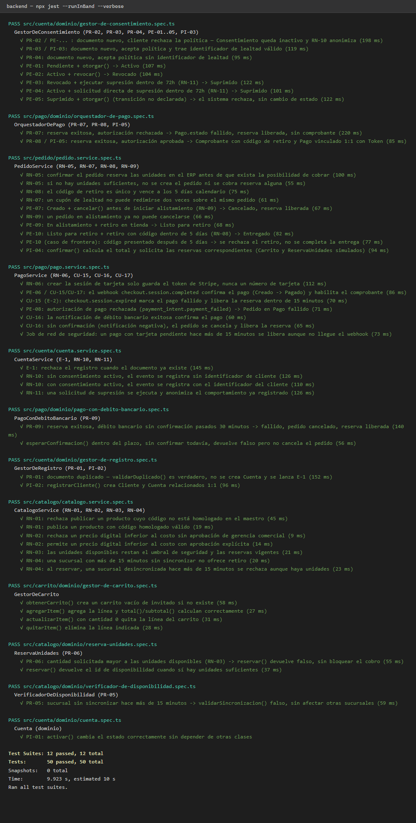
Figura 1. Evidencia real de ejecución — salida completa de `npx jest --runInBand --verbose`, backend. Cubre las 12 pruebas del Caso de Uso 1 (PR-01 a PR-04, PE-01 a PE-05, PI-01 a PI-03) y las 12 del Caso de Uso 2 (ver más abajo), en total 50 pruebas sobre 12 archivos.

3. Prueba del sistema
El Caso de Uso 1 no tenía ninguna prueba de sistema propia (las dos del documento son del Caso de Uso 2) — se agrega un camino de éxito de caja negra con Playwright, contra la aplicación real, sin pasarela de pago de por medio.

3.1 CU-04-01 — Camino de éxito
Camino de éxito, caja negra, end-to-end: un Cliente digital se registra y activa su consentimiento sobre la política de datos personales -> Cuenta activa, Consentimiento = Activo.
Precondiciones:
Ninguna — documento, correo y contraseña nuevos, generados con un sufijo único por corrida; sin cuenta previa.
Pasos:
1. El cliente completa el formulario de registro en /registro (P-4: nombre, documento, correo, contraseña) y confirma "Crear cuenta" -> el sistema crea Cliente/Cuenta y un Consentimiento en estado Pendiente (CU-04).
2. El sistema redirige a /privacidad (P-5); el interruptor de consentimiento aparece apagado (aria-pressed="false"), sin la insignia "Consentimiento activo".
3. El cliente activa el interruptor, sin identificador de lealtad -> el sistema otorga el consentimiento (CU-05, un solo clic, canon sección 10: activar en <= 2 interacciones).
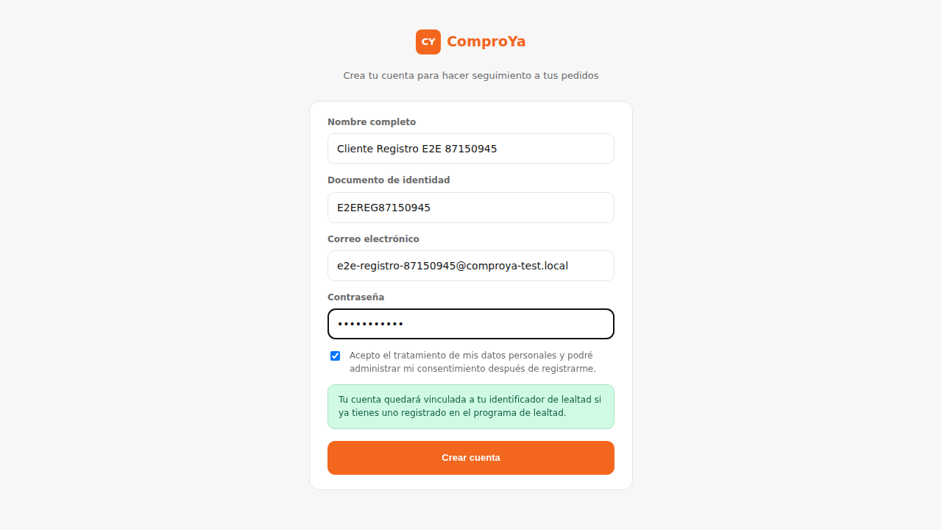
CU-04-01 — Paso 1 — Formulario de registro completado
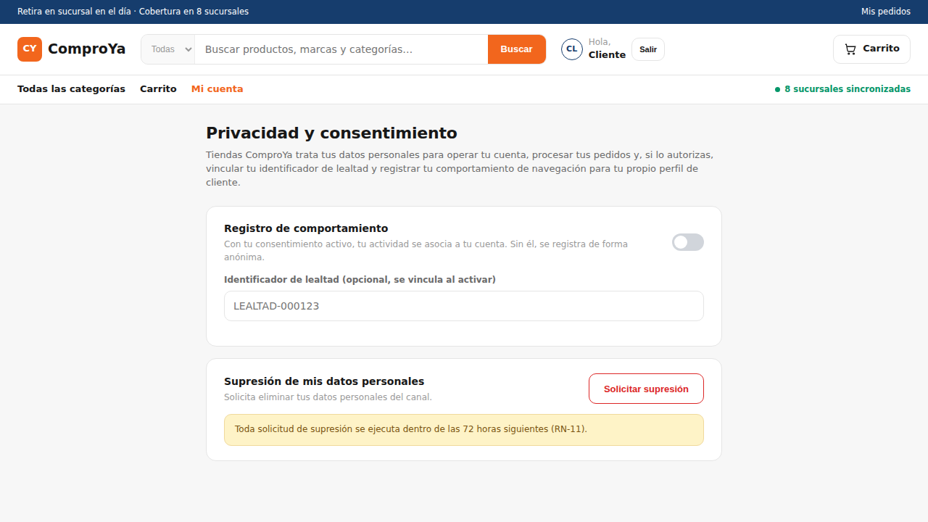
CU-04-01 — Paso 2 — Privacidad: consentimiento pendiente
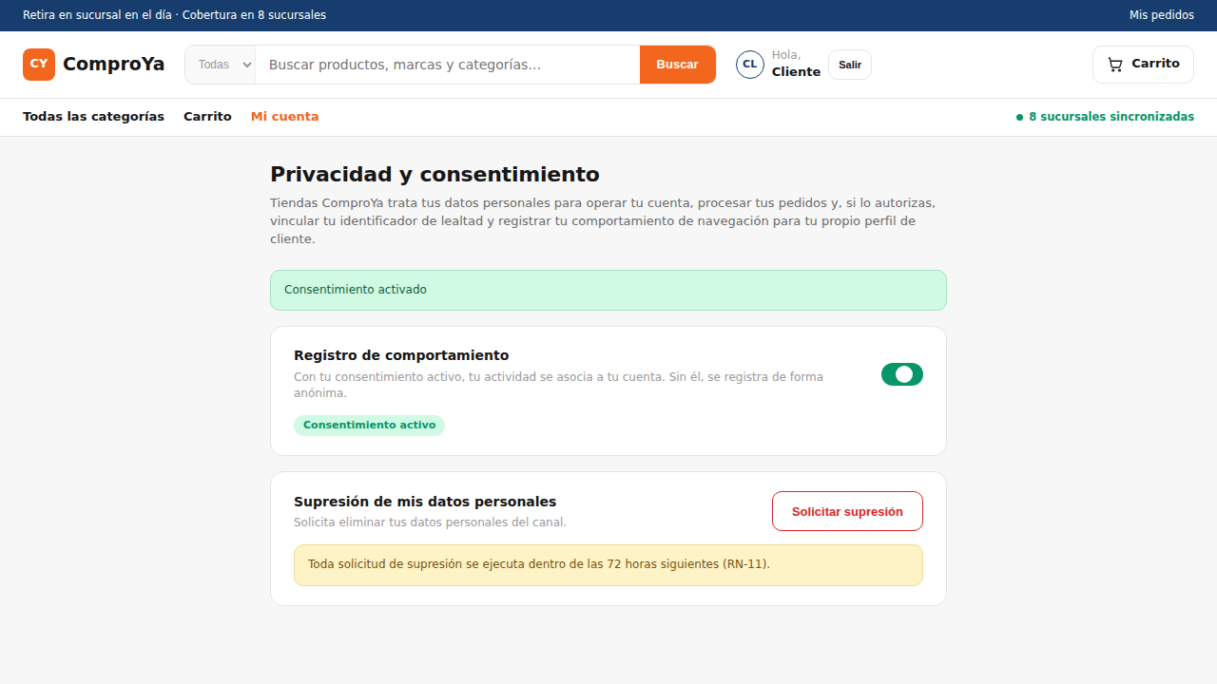
CU-04-01 — Paso 3 — Consentimiento activado
Poscondiciones:
La cuenta queda activa y el consentimiento en estado Activo, verificable tanto en la UI (P-5) como en la API pública (GET /cuenta/consentimiento).
Veredicto: Paso.

4. Trazabilidad y resultados del Caso de Uso 1
13 de 13 casos pasaron en su primera ejecución real (PR-01 a PR-04, PE-01 a PE-05, PI-01 a PI-03, CU-04-01).

Caso de Uso 2 — Compra completa en el canal digital
Actor: Cliente digital. Casos de uso del canon que integra: CU-07 Administración del carrito, CU-09 Confirmación del pedido, CU-15 Pago con tarjeta, CU-16 Pago con débito bancario y CU-17 Emisión del comprobante. Reglas de negocio verificadas: RN-03, RN-04, RN-05, RN-06, RN-08 y RN-09. Propósito de las pruebas: verificar que GestorDeCarrito, VerificadorDeDisponibilidad, OrquestadorDePago y GeneradorDeComprobante (Figura 11 de "Diseño UML ComproYa") implementan exactamente el diagrama de actividad (Figura 12) y la máquina de estados del Pedido (Figura 13).

1. Pruebas de unidad

1.1 Prueba de ruta
Se derivan del diagrama de actividad del Caso de Uso 2 (Figura 12), que tiene tres decisiones relevantes para el cobro (sincronización de sucursal, éxito de la reserva de unidades, autorización del pago según el método), de las que se priorizaron cinco rutas (PR-05 a PR-09).
ID | Método bajo prueba | Escenario / ruta | Resultado esperado | Veredicto
PR-05 | VerificadorDeDisponibilidad.validarSincronizacion() | VerificadorDeDisponibilidad.validarSincronizacion() sobre la sucursal desincronizada. | true | Paso
PR-06 | VerificadorDeDisponibilidad.verificar() + ReservaUnidades.reservar() | ReservaUnidades.reservar(productId, branchId, 999). | Devuelve falso; reservedUnits sin cambio | Paso
PR-07 | OrquestadorDePago.procesarPago() con PagoConTarjeta | OrquestadorDePago.procesarPago(customerId, orderId, "tarjeta", eventoSimulado). | Pago.status = FAILED; reserva liberada; sin comprobante | Paso
PR-08 | OrquestadorDePago.procesarPago() con PagoConTarjeta + GeneradorDeComprobante.generar() | OrquestadorDePago.procesarPago(customerId, orderId, "tarjeta", eventoSimulado). | Pago.status = CONFIRMED; Pedido.status = PAID; Comprobante con pickupCode vigente | Paso
PR-09 | PagoConDebitoBancario.esperarConfirmacion() | Se adelanta Payment.createdAt 31 minutos (simulación del paso del tiempo, sin esperar de verdad). | Devuelve falso; Pago = FAILED; Pedido = CANCELLED; reserva liberada | Paso
PR-10 | PagoService.notificarDebito(orderId, true) | PagoService.notificarDebito(orderId, true) — confirmación exitosa de débito bancario dentro del plazo. | Pago.status = CONFIRMED; Pedido.status = PAID | Paso

1.2 Prueba basada en estado
Se derivan del diagrama de estados del Pedido (Figura 13): cinco transiciones que involucran cada una una regla de negocio distinta (PE-06 a PE-10).
ID | Objeto | Transición probada | Estado resultante esperado | Veredicto
PE-06 | Pedido | Webhook checkout.session.completed llega a PagoService.manejarEventoStripe(). | Tras el webhook: PAID | Paso
PE-07 | Pedido | PedidoService.cancelar(orderId). | Tras cancelar(): CANCELLED; reserva liberada | Paso
PE-08 | Pedido | Evento payment_intent.payment_failed llega a PagoService.manejarEventoStripe(). | Tras el evento: PAYMENT_FAILED | Paso
PE-09 | Pedido | PedidoService.marcarListoParaRetiro(orderId). | Tras marcarListoParaRetiro(): READY_FOR_PICKUP | Paso
PE-10 | Pedido | Caso de frontera: mismo llamado con ahora un día después del vencimiento. | Rechaza el retiro; el pedido permanece READY_FOR_PICKUP | Paso

2. Pruebas de integración
Continúa la estrategia ascendente: grupo 4 (Pedido, con Carrito y ReservaUnidades simulados) y grupo 5 final (Pedido + Pago, con Token y la pasarela simulados).
ID | Grupo / clases integradas | Manejador de prueba usado | Resultado esperado | Veredicto
PI-04 | CarritoService y CatalogoService reemplazados por dobles con datos fijos (2 unidades a $15.000 c/u). | PedidoService.confirmar(customerId, dto) contra los manejadores de prueba. | Total calculado = 30.000; reservarUnidades llamado con (productId, branchId, 2) | Paso
PI-05 | Pedido confirmado con reserva exitosa; AdaptadorStripe sustituido por useValue. | OrquestadorDePago.procesarPago(..., eventoSimulado="checkout.session.completed"). | Pago CONFIRMED vinculado 1:1 con Token; Pedido.status = PAID | Paso
La evidencia de ejecución de estos casos es la misma Figura 1 (arriba) — una sola corrida cubre los 24 casos de unidad e integración de ambos casos de uso.

3. Pruebas del sistema (caja negra, end-to-end)
Se eligió el Caso de Uso 2 para la prueba del sistema por ser el que integra la mayor cantidad de reglas de negocio críticas y el que deja pasar dinero real si falla. Los dos casos siguientes se ejecutaron con Playwright contra la aplicación real (frontend + backend) y contra Stripe en modo de prueba real (sandbox).

3.1 CU-09-01 — Camino de éxito
Camino de éxito, caja negra, end-to-end: carrito con producto disponible, sucursal sincronizada, pago con tarjeta aprobado por la pasarela real de Stripe en modo de prueba (sandbox) -> el pedido termina Pagado, con Comprobante y código de retiro vigente 5 días.
Precondiciones:
El Cliente digital tiene sesión activa (registrado por API, consentimiento activo). El carrito tiene un producto homologado y publicado (Televisor LED 55'' 4K UHD, catálogo curado). La sucursal de retiro está sincronizada con el ERP hace menos de 15 minutos (RN-04, sincronización forzada antes de la prueba).
Pasos:
1. El cliente agrega el producto al carrito y entra a /carrito.
2. Continúa a /pedido/confirmar, elige la sucursal sincronizada y confirma el pedido -> el sistema reserva las unidades en el ERP (RN-03) y bloquea el cobro hasta que la reserva quede confirmada (RN-05).
3. En /pago/:orderId, elige "Pagar con tarjeta" -> redirige a Stripe Checkout real (sandbox).
4. Ingresa los datos de la tarjeta de prueba de aprobación de Stripe (4242 4242 4242 4242) y confirma.
5. La pasarela responde con autorización aprobada (webhook real checkout.session.completed, reenviado por `stripe listen`) -> el sistema genera el Comprobante con código de retiro válido 5 días (RN-08) y lo muestra en /comprobante/:orderId.
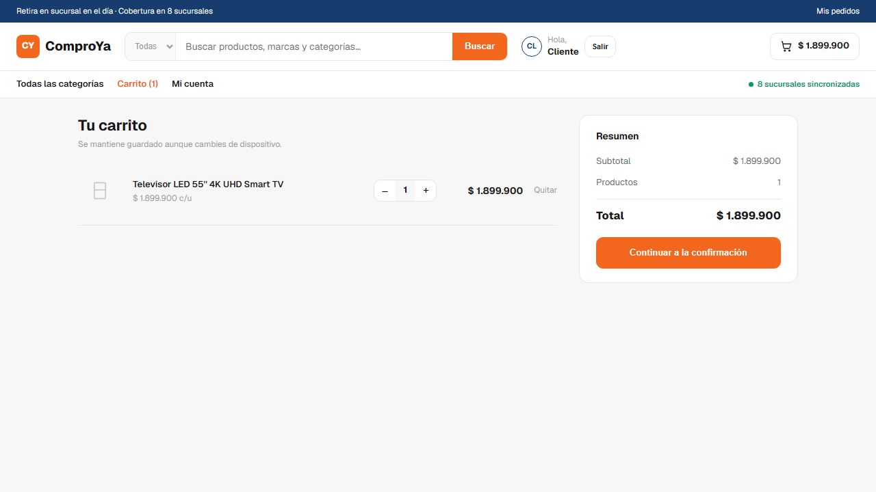
Figura 2. CU-09-01 — Paso 1 — Carrito con el producto agregado
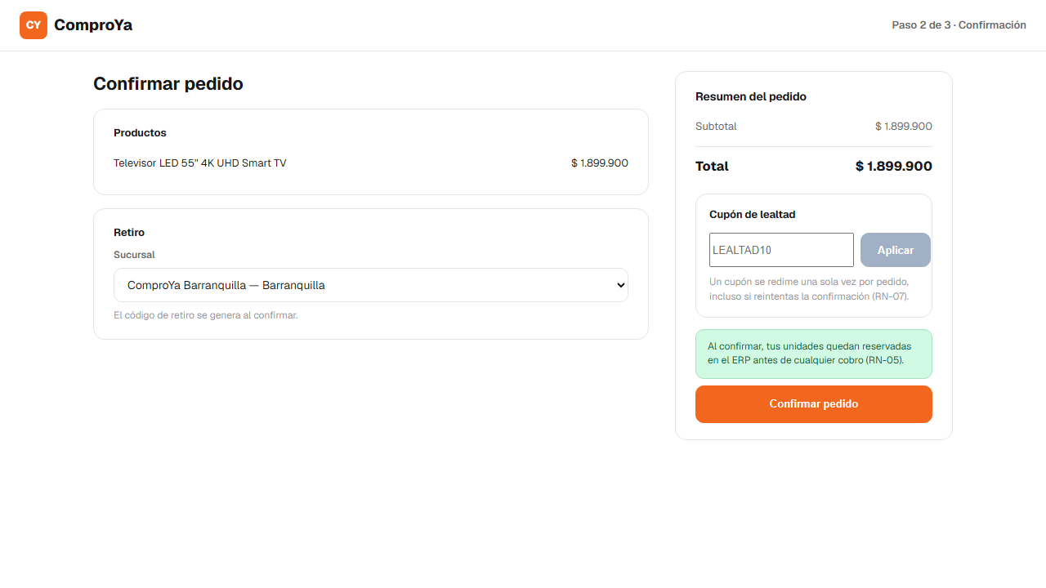
Figura 3. CU-09-01 — Paso 2 — Confirmación del pedido, sucursal sincronizada seleccionada
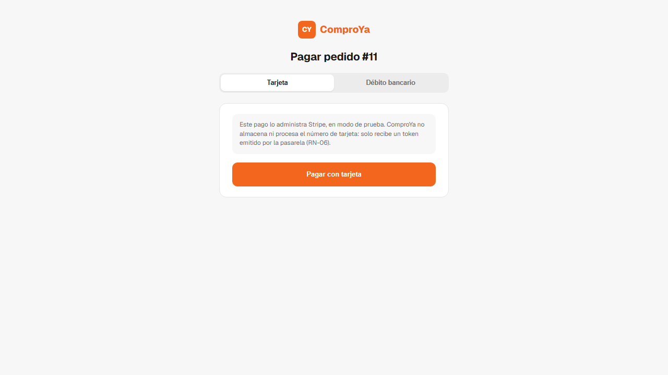
Figura 4. CU-09-01 — Paso 3 — Pantalla de pago, antes de iniciar el cobro con tarjeta
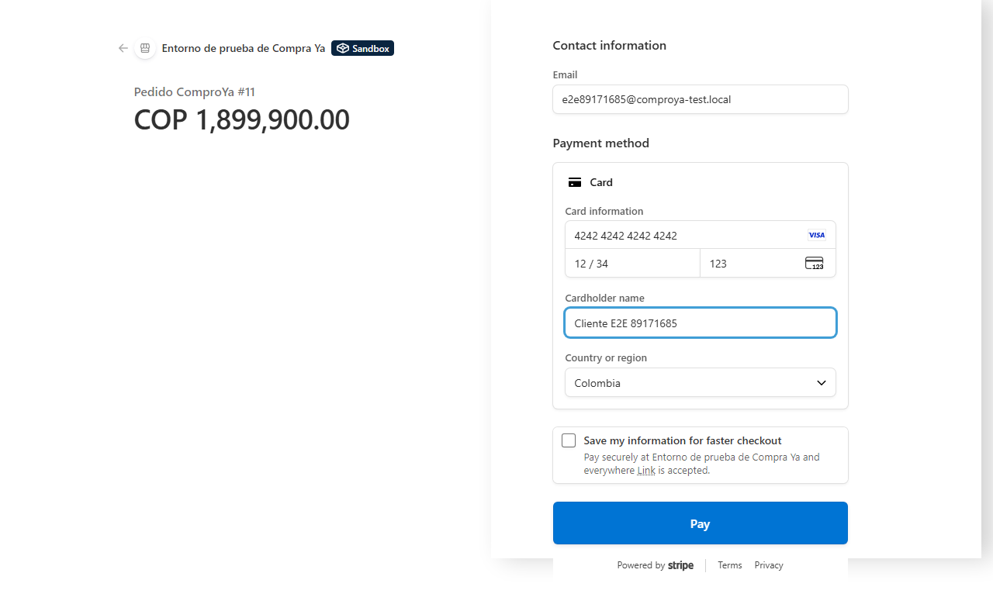
Figura 5. CU-09-01 — Paso 4 — Stripe Checkout real (sandbox), tarjeta de aprobación
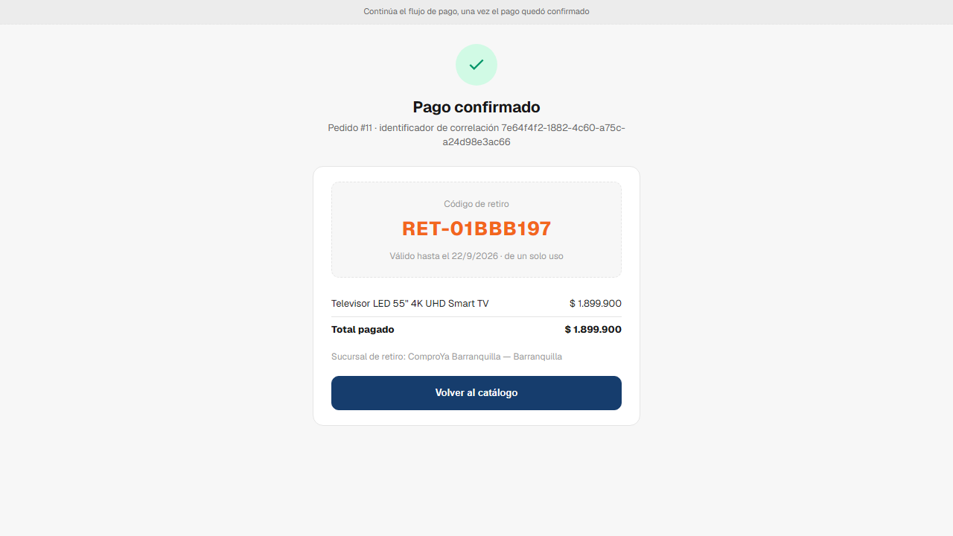
Figura 6. CU-09-01 — Paso 5 — Comprobante emitido, con código de retiro
Poscondiciones:
El pedido queda en estado Pagado; el ERP mantiene el descuento de inventario; el comprobante queda consultable con su código de retiro.
Veredicto: Paso.

3.2 CU-09-02 — Camino de fallo
Camino de fallo, caja negra, end-to-end: pago con tarjeta rechazado sobre una reserva ya creada -> Pago fallido, sin comprobante, reserva liberada.
Precondiciones:
El Cliente digital tiene un carrito confirmado (Licuadora, catálogo curado) y una reserva de unidades ya creada en el ERP para ese pedido.
Pasos:
1. El cliente ingresa los datos de la tarjeta de prueba de rechazo de Stripe (4000 0000 0000 0002) y confirma el pago -> el sistema tokeniza el medio de pago y solicita la autorización a la pasarela.
2. La pasarela responde con autorización rechazada, visible en la misma pantalla de Stripe Checkout.
3. (Ver nota metodológica en Observaciones.) Se expira la misma Checkout Session con la API real de Stripe, lo que dispara el webhook real checkout.session.expired -> el sistema marca el Pago como fallido y libera la reserva.
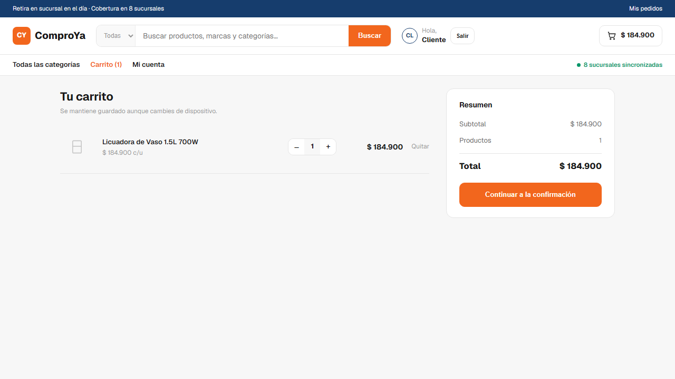
Figura 7. CU-09-02 — Paso 1 — Carrito confirmado
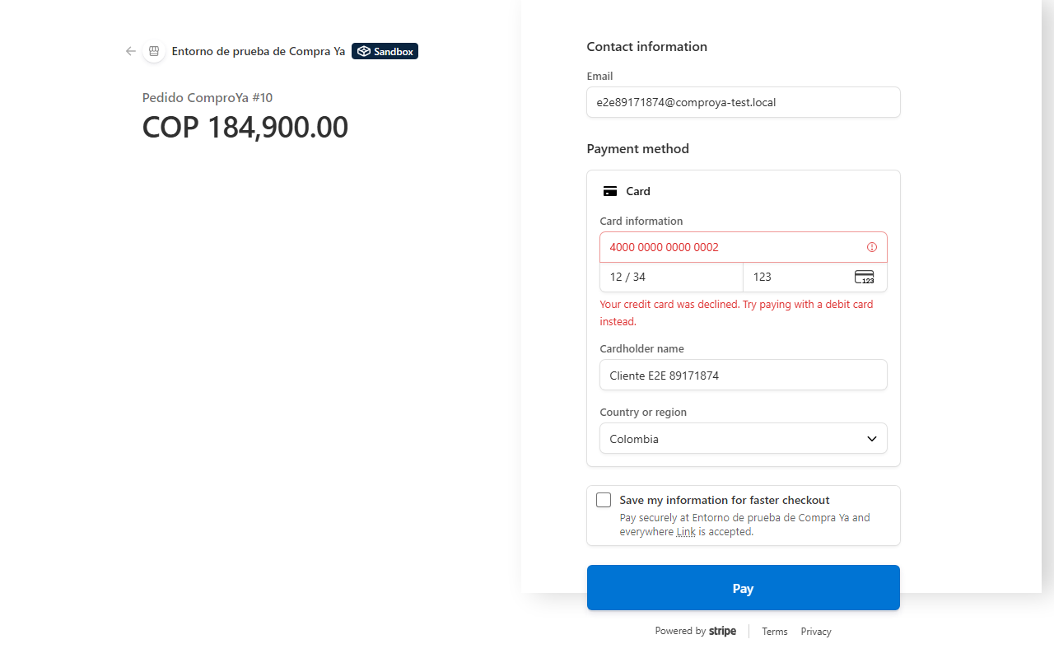
Figura 8. CU-09-02 — Paso 2 — Stripe Checkout real (sandbox), tarjeta de rechazo
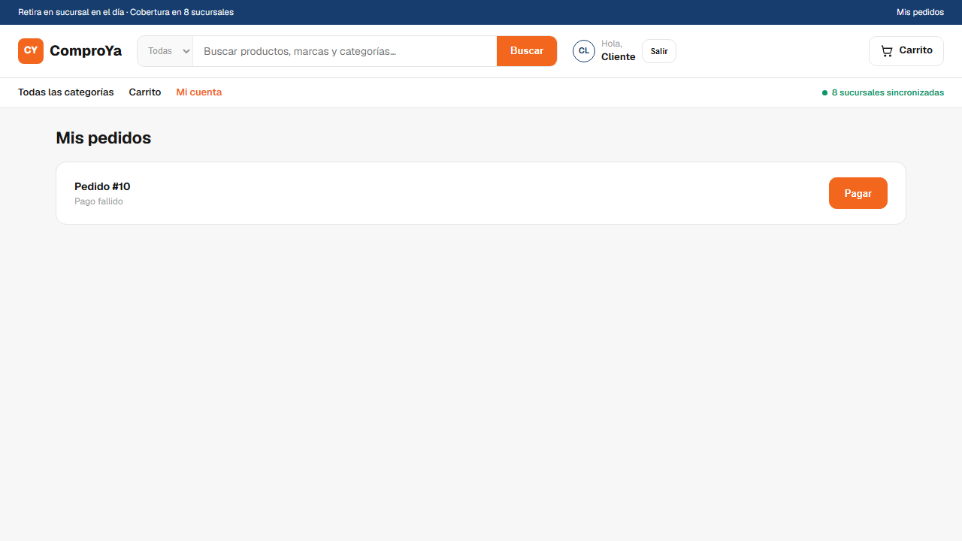
Figura 9. CU-09-02 — Paso 3 — Resultado: "Pago fallido" visible en Mis pedidos
Poscondiciones:
El pedido no queda pagado; no se emite comprobante; las unidades reservadas vuelven a estar disponibles para otros pedidos.
Nota metodológica:
Un rechazo de tarjeta en Stripe Checkout no cierra la sesión (queda abierta para reintentar). El backend solo marca Pago fallido cuando la sesión expira de verdad, y Stripe exige un mínimo real de 30 minutos entre creación y expiración de una Checkout Session (comprobado empíricamente: un intento de fijar 60 segundos fue rechazado por la API real de Stripe). Por eso, tras capturar el rechazo real en pantalla, la prueba expira esa misma sesión con la API real de Stripe (stripe.checkout.sessions.expire) — dispara el webhook real, ningún endpoint interno de ComproYa se usa para forzar el resultado.
Veredicto: Paso.

4. Trazabilidad y resultados del Caso de Uso 2
15 de 15 casos pasaron en su primera ejecución real (PR-05 a PR-10, PE-06 a PE-10, PI-04, PI-05, CU-09-01, CU-09-02).

Conclusiones generales
28 de 28 casos de prueba pasaron, todos en su primera ejecución real: 10 pruebas de ruta, 10 basadas en estado, 5 de integración y 3 del sistema. El backend completo (50 pruebas Jest en 12 archivos, que incluyen los 25 casos de unidad/integración de este documento más las pruebas ya existentes de sprints anteriores) también pasa sin regresiones. Las cuatro desviaciones documentadas al inicio de este informe no son defectos del código sino decisiones de alcance e interpretaciones de diseño, señaladas explícitamente para que el equipo pueda defenderlas.
ID | Veredicto | Caso de Uso | Archivo de prueba
PR-01 | Paso | Caso de Uso 1 | backend/src/cuenta/dominio/gestor-de-registro.spec.ts
PR-02 | Paso | Caso de Uso 1 | backend/src/cuenta/dominio/gestor-de-consentimiento.spec.ts
PR-03 | Paso | Caso de Uso 1 | backend/src/cuenta/dominio/gestor-de-consentimiento.spec.ts
PR-04 | Paso | Caso de Uso 1 | backend/src/cuenta/dominio/gestor-de-consentimiento.spec.ts
PR-05 | Paso | Caso de Uso 2 | backend/src/catalogo/dominio/verificador-de-disponibilidad.spec.ts
PR-06 | Paso | Caso de Uso 2 | backend/src/catalogo/dominio/reserva-unidades.spec.ts
PR-07 | Paso | Caso de Uso 2 | backend/src/pago/dominio/orquestador-de-pago.spec.ts
PR-08 | Paso | Caso de Uso 2 | backend/src/pago/dominio/orquestador-de-pago.spec.ts
PR-09 | Paso | Caso de Uso 2 | backend/src/pago/dominio/pago-con-debito-bancario.spec.ts
PR-10 | Paso | Caso de Uso 2 | backend/src/pago/pago.service.spec.ts
PE-01 | Paso | Caso de Uso 1 | backend/src/cuenta/dominio/gestor-de-consentimiento.spec.ts
PE-02 | Paso | Caso de Uso 1 | backend/src/cuenta/dominio/gestor-de-consentimiento.spec.ts
PE-03 | Paso | Caso de Uso 1 | backend/src/cuenta/dominio/gestor-de-consentimiento.spec.ts
PE-04 | Paso | Caso de Uso 1 | backend/src/cuenta/dominio/gestor-de-consentimiento.spec.ts
PE-05 | Paso | Caso de Uso 1 | backend/src/cuenta/dominio/gestor-de-consentimiento.spec.ts
PE-06 | Paso | Caso de Uso 2 | backend/src/pago/pago.service.spec.ts
PE-07 | Paso | Caso de Uso 2 | backend/src/pedido/pedido.service.spec.ts
PE-08 | Paso | Caso de Uso 2 | backend/src/pago/pago.service.spec.ts
PE-09 | Paso | Caso de Uso 2 | backend/src/pedido/pedido.service.spec.ts
PE-10 | Paso | Caso de Uso 2 | backend/src/pedido/pedido.service.spec.ts (dos it() separados)
PI-01 | Paso | Caso de Uso 1 | backend/src/cuenta/dominio/cuenta.spec.ts
PI-02 | Paso | Caso de Uso 1 | backend/src/cuenta/dominio/gestor-de-registro.spec.ts
PI-03 | Paso | Caso de Uso 1 | backend/src/cuenta/dominio/gestor-de-consentimiento.spec.ts
PI-04 | Paso | Caso de Uso 2 | backend/src/pedido/pedido.service.spec.ts
PI-05 | Paso | Caso de Uso 2 | backend/src/pago/dominio/orquestador-de-pago.spec.ts
CU-04-01 | Paso | Caso de Uso 1 — CU-04 Registro de cuenta, integrado con CU-05 Administración del consentimiento | e2e/tests/cu-04-01-registro-consentimiento.spec.ts
CU-09-01 | Paso | Caso de Uso 2 — CU-09 Confirmación del pedido, integrado con CU-15 Pago con tarjeta y CU-17 Emisión del comprobante | e2e/tests/cu-09-01-camino-exito.spec.ts
CU-09-02 | Paso | Caso de Uso 2 — CU-09 Confirmación del pedido, integrado con CU-15 Pago con tarjeta y CU-17 Emisión del comprobante | e2e/tests/cu-09-02-camino-fallo.spec.ts

Anexo — Fichas de caso de prueba (formato funcional del docente)
A continuación, cada uno de los 28 casos en el formato de caso de prueba funcional del Anexo 1 de "6. PRUEBAS DE SOFTWARE.pdf": información global, precondiciones, pasos con datos de entrada y respuesta obtenida, poscondiciones, y resultados con veredicto y probador.

Ficha No. PR-01
INFORMACIÓN GLOBAL DEL CASO DE PRUEBA
CASO DE PRUEBA No. | PR-01
VERSIÓN DE EJECUCIÓN | 1
FECHA EJECUCIÓN | 2026-09-17
CASO DE USO | Caso de Uso 1 (CU-04 Registro de cuenta)
MÓDULO DEL SISTEMA | 1.2 Cuenta Digital
Descripción del caso de prueba | Verificar que el sistema detecte un documento de cliente ya registrado y rechace un segundo registro con el error E-1, sin crear una Cuenta nueva.

1. CASO DE PRUEBA
a. Precondiciones
Existe un Cliente con documento CC2001 ya registrado en la base de datos de pruebas.
b. Pasos de la prueba
1. Invocar GestorDeRegistro.validarDuplicado("CC2001").
2. Invocar GestorDeRegistro.registrarCliente() con el mismo documento CC2001, nombre y correo distintos.

CAMPO | VALOR | TIPO ESCENARIO | RESPUESTA ESPERADA DE LA APLICACIÓN | COINCIDE  SI | COINCIDE  NO | RESPUESTA DEL SISTEMA
document (validarDuplicado) | CC2001 | Incorrecto | Devuelve verdadero (true) | X |  | true
document (registrarCliente) | CC2001 | Incorrecto (duplicado) | Lanza error E-1; no crea Cuenta | X |  | ConflictException: "Ya existe una cuenta registrada con ese documento"

c. Post condiciones
El número de filas en Cliente no cambia tras el segundo intento; ninguna Cuenta nueva queda creada.

2. RESULTADOS DE LA PRUEBA
Defectos y desviaciones | Veredicto
Ninguno. | ☒ Paso  ☐ Falló
Observaciones | Probador
backend/src/cuenta/dominio/gestor-de-registro.spec.ts. Evidencia: Figura 1 (arriba, en la sección del Caso de Uso correspondiente). | Firma: ______________________  Nombre: Duván Camilo Serrano Rojas  Fecha: 2026-09-17

Ficha No. PR-02
INFORMACIÓN GLOBAL DEL CASO DE PRUEBA
CASO DE PRUEBA No. | PR-02
VERSIÓN DE EJECUCIÓN | 1
FECHA EJECUCIÓN | 2026-09-17
CASO DE USO | Caso de Uso 1 (CU-04 + CU-05)
MÓDULO DEL SISTEMA | 1.2 Cuenta Digital
Descripción del caso de prueba | Verificar que, ante el rechazo de la política de datos, la Cuenta quede activa pero el Consentimiento quede inactivo, y que el comportamiento posterior del cliente se registre de forma anónima (RN-10).

1. CASO DE PRUEBA
a. Precondiciones
Documento nuevo CC3001, sin cuenta previa.
b. Pasos de la prueba
1. GestorDeRegistro.registrarCliente() con documento CC3001.
2. GestorDeConsentimiento.revocarConsentimiento(customerId) — representa el rechazo de la política.
3. CuentaService.registrarEvento(customerId, {type:"vio_producto"}).

CAMPO | VALOR | TIPO ESCENARIO | RESPUESTA ESPERADA DE LA APLICACIÓN | COINCIDE  SI | COINCIDE  NO | RESPUESTA DEL SISTEMA
document (registrarCliente) | CC3001 | Correcto | Cuenta.estado = activa | X |  | Cuenta.activar() -> "activa"
activo (revocarConsentimiento) | false | Correcto | Consentimiento.status = REVOCADO (inactivo) | X |  | REVOCADO
customerId (registrarEvento) | id del cliente creado | Correcto | evento.customerId = null (RN-10) | X |  | null

c. Post condiciones
El evento de comportamiento queda registrado sin id_cliente.

2. RESULTADOS DE LA PRUEBA
Defectos y desviaciones | Veredicto
Ninguno. | ☒ Paso  ☐ Falló
Observaciones | Probador
backend/src/cuenta/dominio/gestor-de-consentimiento.spec.ts. Evidencia: Figura 1 (arriba, en la sección del Caso de Uso correspondiente). | Firma: ______________________  Nombre: Duván Camilo Serrano Rojas  Fecha: 2026-09-17

Ficha No. PR-03
INFORMACIÓN GLOBAL DEL CASO DE PRUEBA
CASO DE PRUEBA No. | PR-03
VERSIÓN DE EJECUCIÓN | 1
FECHA EJECUCIÓN | 2026-09-17
CASO DE USO | Caso de Uso 1 (CU-05)
MÓDULO DEL SISTEMA | 1.2 Cuenta Digital
Descripción del caso de prueba | Verificar que, al aceptar la política con un identificador de lealtad válido, el Consentimiento quede activo y el identificador quede vinculado a la cuenta.

1. CASO DE PRUEBA
a. Precondiciones
Documento nuevo; identificador de lealtad LEALTAD-123456 con formato válido y existente en el programa de lealtad simulado.
b. Pasos de la prueba
1. GestorDeConsentimiento.otorgarConsentimiento(customerId, "LEALTAD-123456").

CAMPO | VALOR | TIPO ESCENARIO | RESPUESTA ESPERADA DE LA APLICACIÓN | COINCIDE  SI | COINCIDE  NO | RESPUESTA DEL SISTEMA
loyaltyId | LEALTAD-123456 | Correcto | Consentimiento.status = ACTIVO; IdentificadorLealtad creado y vinculado | X |  | ACTIVO; Customer.loyaltyId = "LEALTAD-123456"

c. Post condiciones
Customer.loyaltyId queda persistido. politicaDatosVersion del Consentimiento coincide con la versión vigente simulada (ver PI-03).

2. RESULTADOS DE LA PRUEBA
Defectos y desviaciones | Veredicto
Ninguno. | ☒ Paso  ☐ Falló
Observaciones | Probador
backend/src/cuenta/dominio/gestor-de-consentimiento.spec.ts. Evidencia: Figura 1 (arriba, en la sección del Caso de Uso correspondiente). | Firma: ______________________  Nombre: Duván Camilo Serrano Rojas  Fecha: 2026-09-17

Ficha No. PR-04
INFORMACIÓN GLOBAL DEL CASO DE PRUEBA
CASO DE PRUEBA No. | PR-04
VERSIÓN DE EJECUCIÓN | 1
FECHA EJECUCIÓN | 2026-09-17
CASO DE USO | Caso de Uso 1 (CU-05)
MÓDULO DEL SISTEMA | 1.2 Cuenta Digital
Descripción del caso de prueba | Verificar que aceptar la política sin identificador de lealtad active el consentimiento sin crear ningún vínculo de lealtad.

1. CASO DE PRUEBA
a. Precondiciones
Documento nuevo, sin identificador de lealtad.
b. Pasos de la prueba
1. GestorDeConsentimiento.otorgarConsentimiento(customerId) sin loyaltyId.

CAMPO | VALOR | TIPO ESCENARIO | RESPUESTA ESPERADA DE LA APLICACIÓN | COINCIDE  SI | COINCIDE  NO | RESPUESTA DEL SISTEMA
loyaltyId | (no se envía) | Correcto | Consentimiento.status = ACTIVO; no se crea IdentificadorLealtad | X |  | ACTIVO; Customer.loyaltyId = null

c. Post condiciones
Customer.loyaltyId permanece null.

2. RESULTADOS DE LA PRUEBA
Defectos y desviaciones | Veredicto
Ninguno. | ☒ Paso  ☐ Falló
Observaciones | Probador
backend/src/cuenta/dominio/gestor-de-consentimiento.spec.ts. Evidencia: Figura 1 (arriba, en la sección del Caso de Uso correspondiente). | Firma: ______________________  Nombre: Duván Camilo Serrano Rojas  Fecha: 2026-09-17

Ficha No. PR-05
INFORMACIÓN GLOBAL DEL CASO DE PRUEBA
CASO DE PRUEBA No. | PR-05
VERSIÓN DE EJECUCIÓN | 1
FECHA EJECUCIÓN | 2026-09-17
CASO DE USO | Caso de Uso 2 (CU-09, soporte RN-04)
MÓDULO DEL SISTEMA | 1.4 Pedido
Descripción del caso de prueba | Verificar que una sucursal que lleve más de 15 minutos sin sincronizar con el ERP quede deshabilitada para retiro, sin afectar la disponibilidad de otras sucursales.

1. CASO DE PRUEBA
a. Precondiciones
Dos sucursales con disponibilidad del mismo producto: una sincronizada hace 20 minutos, otra recién sincronizada.
b. Pasos de la prueba
1. VerificadorDeDisponibilidad.validarSincronizacion() sobre la sucursal desincronizada.
2. El mismo método sobre la sucursal sincronizada.

CAMPO | VALOR | TIPO ESCENARIO | RESPUESTA ESPERADA DE LA APLICACIÓN | COINCIDE  SI | COINCIDE  NO | RESPUESTA DEL SISTEMA
Availability.syncedAt (sucursal A) | hace 20 minutos | Incorrecto (RN-04) | false | X |  | false
Availability.syncedAt (sucursal B) | ahora mismo | Correcto | true | X |  | true

c. Post condiciones
El resto del flujo (otra sucursal, el carrito) sigue disponible.

2. RESULTADOS DE LA PRUEBA
Defectos y desviaciones | Veredicto
Ninguno. | ☒ Paso  ☐ Falló
Observaciones | Probador
backend/src/catalogo/dominio/verificador-de-disponibilidad.spec.ts. Evidencia: Figura 1 (arriba, en la sección del Caso de Uso correspondiente). | Firma: ______________________  Nombre: Duván Camilo Serrano Rojas  Fecha: 2026-09-17

Ficha No. PR-06
INFORMACIÓN GLOBAL DEL CASO DE PRUEBA
CASO DE PRUEBA No. | PR-06
VERSIÓN DE EJECUCIÓN | 1
FECHA EJECUCIÓN | 2026-09-17
CASO DE USO | Caso de Uso 2 (CU-09, RN-03)
MÓDULO DEL SISTEMA | 1.4 Pedido
Descripción del caso de prueba | Verificar que ReservaUnidades.reservar() devuelva falso, sin lanzar excepción, cuando la cantidad solicitada supera las unidades disponibles (RN-03), sin bloquear el resto del cobro.

1. CASO DE PRUEBA
a. Precondiciones
Disponibilidad de 15 unidades (20 existencias ERP − 5 umbral de seguridad).
b. Pasos de la prueba
1. ReservaUnidades.reservar(productId, branchId, 999).

CAMPO | VALOR | TIPO ESCENARIO | RESPUESTA ESPERADA DE LA APLICACIÓN | COINCIDE  SI | COINCIDE  NO | RESPUESTA DEL SISTEMA
quantity | 999 | Incorrecto (RN-03) | Devuelve falso; reservedUnits sin cambio | X |  | false; reservedUnits = 0

c. Post condiciones
No se crea ninguna reserva; el llamador puede notificar E-1 sin bloquear el cobro.

2. RESULTADOS DE LA PRUEBA
Defectos y desviaciones | Veredicto
Ninguno. | ☒ Paso  ☐ Falló
Observaciones | Probador
backend/src/catalogo/dominio/reserva-unidades.spec.ts. Evidencia: Figura 1 (arriba, en la sección del Caso de Uso correspondiente). | Firma: ______________________  Nombre: Duván Camilo Serrano Rojas  Fecha: 2026-09-17

Ficha No. PR-07
INFORMACIÓN GLOBAL DEL CASO DE PRUEBA
CASO DE PRUEBA No. | PR-07
VERSIÓN DE EJECUCIÓN | 1
FECHA EJECUCIÓN | 2026-09-17
CASO DE USO | Caso de Uso 2 (CU-15)
MÓDULO DEL SISTEMA | 1.5 Pago
Descripción del caso de prueba | Verificar que un pago con tarjeta rechazado deje el Pago en estado fallido, libere la reserva de unidades y no genere Comprobante.

1. CASO DE PRUEBA
a. Precondiciones
Pedido confirmado con reserva de unidades exitosa (RN-05).
b. Pasos de la prueba
1. OrquestadorDePago.procesarPago(customerId, orderId, "tarjeta", eventoSimulado).
2. Se intenta GeneradorDeComprobante.generar().

CAMPO | VALOR | TIPO ESCENARIO | RESPUESTA ESPERADA DE LA APLICACIÓN | COINCIDE  SI | COINCIDE  NO | RESPUESTA DEL SISTEMA
eventoSimulado.type | payment_intent.payment_failed | Incorrecto (rechazo) | Pago.status = FAILED; reserva liberada; sin comprobante | X |  | FAILED; reservedUnits = 0; generar() lanza error "no está disponible"

c. Post condiciones
La reserva liberada queda disponible para otros pedidos.

2. RESULTADOS DE LA PRUEBA
Defectos y desviaciones | Veredicto
Ninguno. | ☒ Paso  ☐ Falló
Observaciones | Probador
backend/src/pago/dominio/orquestador-de-pago.spec.ts. Evidencia: Figura 1 (arriba, en la sección del Caso de Uso correspondiente). | Firma: ______________________  Nombre: Duván Camilo Serrano Rojas  Fecha: 2026-09-17

Ficha No. PR-08
INFORMACIÓN GLOBAL DEL CASO DE PRUEBA
CASO DE PRUEBA No. | PR-08
VERSIÓN DE EJECUCIÓN | 1
FECHA EJECUCIÓN | 2026-09-17
CASO DE USO | Caso de Uso 2 (CU-15, CU-17)
MÓDULO DEL SISTEMA | 1.5 Pago
Descripción del caso de prueba | Verificar que un pago con tarjeta aprobado confirme el pago, actualice el pedido a Pagado y genere un Comprobante con código de retiro vigente por 5 días calendario (RN-08).

1. CASO DE PRUEBA
a. Precondiciones
Pedido confirmado con reserva de unidades exitosa.
b. Pasos de la prueba
1. OrquestadorDePago.procesarPago(customerId, orderId, "tarjeta", eventoSimulado).
2. GeneradorDeComprobante.generar(customerId, orderId).

CAMPO | VALOR | TIPO ESCENARIO | RESPUESTA ESPERADA DE LA APLICACIÓN | COINCIDE  SI | COINCIDE  NO | RESPUESTA DEL SISTEMA
eventoSimulado.type | checkout.session.completed | Correcto | Pago.status = CONFIRMED; Pedido.status = PAID; Comprobante con pickupCode vigente | X |  | CONFIRMED; PAID; pickupCode = "RET-...", vigente 5 días

c. Post condiciones
El ERP mantiene el descuento de inventario ya reservado.

2. RESULTADOS DE LA PRUEBA
Defectos y desviaciones | Veredicto
Ninguno. | ☒ Paso  ☐ Falló
Observaciones | Probador
backend/src/pago/dominio/orquestador-de-pago.spec.ts. Evidencia: Figura 1 (arriba, en la sección del Caso de Uso correspondiente). | Firma: ______________________  Nombre: Duván Camilo Serrano Rojas  Fecha: 2026-09-17

Ficha No. PR-09
INFORMACIÓN GLOBAL DEL CASO DE PRUEBA
CASO DE PRUEBA No. | PR-09
VERSIÓN DE EJECUCIÓN | 1
FECHA EJECUCIÓN | 2026-09-17
CASO DE USO | Caso de Uso 2 (CU-16)
MÓDULO DEL SISTEMA | 1.5 Pago
Descripción del caso de prueba | Verificar que un pago con débito bancario sin confirmación pasados 30 minutos deje el pago fallido, cancele el pedido y libere la reserva.

1. CASO DE PRUEBA
a. Precondiciones
Pedido confirmado; intento de pago con débito bancario ya iniciado (PagoConDebitoBancario.procesar()).
b. Pasos de la prueba
1. Se adelanta Payment.createdAt 31 minutos (simulación del paso del tiempo, sin esperar de verdad).
2. PagoConDebitoBancario.esperarConfirmacion().

CAMPO | VALOR | TIPO ESCENARIO | RESPUESTA ESPERADA DE LA APLICACIÓN | COINCIDE  SI | COINCIDE  NO | RESPUESTA DEL SISTEMA
Payment.createdAt (simulado) | ahora − 31 minutos | Incorrecto (vencido) | Devuelve falso; Pago = FAILED; Pedido = CANCELLED; reserva liberada | X |  | false; FAILED; CANCELLED; reservedUnits = 0

c. Post condiciones
La reserva liberada queda disponible para otros pedidos.

2. RESULTADOS DE LA PRUEBA
Defectos y desviaciones | Veredicto
Ninguno. | ☒ Paso  ☐ Falló
Observaciones | Probador
backend/src/pago/dominio/pago-con-debito-bancario.spec.ts. Evidencia: Figura 1 (arriba, en la sección del Caso de Uso correspondiente). | Firma: ______________________  Nombre: Duván Camilo Serrano Rojas  Fecha: 2026-09-17

Ficha No. PR-10
INFORMACIÓN GLOBAL DEL CASO DE PRUEBA
CASO DE PRUEBA No. | PR-10
VERSIÓN DE EJECUCIÓN | 1
FECHA EJECUCIÓN | 2026-09-22
CASO DE USO | Caso de Uso 2 (CU-16)
MÓDULO DEL SISTEMA | 1.5 Pago
Descripción del caso de prueba | Verificar que, cuando la pasarela de débito bancario notifica una confirmación exitosa dentro del plazo, el pago quede confirmado y el pedido pase a Pagado — la única ruta independiente del diagrama de actividad del Caso de Uso 2 que no tenía ficha propia (PR-09 ya cubre el camino de fallo de débito bancario).

1. CASO DE PRUEBA
a. Precondiciones
Pedido confirmado con reserva de unidades exitosa; intento de pago con débito bancario ya iniciado (PagoConDebitoBancario.procesar() / PagoService.crearIntentoDebito()), dentro del plazo de 30 minutos.
b. Pasos de la prueba
1. PagoService.notificarDebito(orderId, true) — equivalente a la notificación real de confirmación que entrega la pasarela de débito bancario simulada (CU-16, paso 2).

CAMPO | VALOR | TIPO ESCENARIO | RESPUESTA ESPERADA DE LA APLICACIÓN | COINCIDE  SI | COINCIDE  NO | RESPUESTA DEL SISTEMA
notificarDebito(orderId, exitoso) | exitoso = true | Correcto | Pago.status = CONFIRMED; Pedido.status = PAID | X |  | CONFIRMED; PAID

c. Post condiciones
El comprobante queda disponible para emitirse (CU-17), igual que en el camino de éxito con tarjeta (PR-08) pero por la ruta de débito bancario.

2. RESULTADOS DE LA PRUEBA
Defectos y desviaciones | Veredicto
Ninguno. Esta ruta ya estaba implementada y probada desde la entrega del 2026-09-17 (pago.service.spec.ts); se promueve aquí a ficha formal, sin código nuevo, para completar las 10 pruebas de ruta. | ☒ Paso  ☐ Falló
Observaciones | Probador
backend/src/pago/pago.service.spec.ts, it("CU-16: la notificación de débito bancario exitosa confirma el pago"). Evidencia: Figura 1 (misma captura de la sección del Caso de Uso 2; la línea de este caso ya estaba visible desde la entrega anterior). | Firma: ______________________  Nombre: Duván Camilo Serrano Rojas  Fecha: 2026-09-22

Ficha No. PE-01
INFORMACIÓN GLOBAL DEL CASO DE PRUEBA
CASO DE PRUEBA No. | PE-01
VERSIÓN DE EJECUCIÓN | 1
FECHA EJECUCIÓN | 2026-09-17
CASO DE USO | Caso de Uso 1 (CU-05)
MÓDULO DEL SISTEMA | 1.2 Cuenta Digital
Descripción del caso de prueba | Prueba basada en estado: Consentimiento Pendiente + otorgar() -> Activo.

1. CASO DE PRUEBA
a. Precondiciones
Consentimiento en estado Pendiente (recién creado al registrar el cliente).
b. Pasos de la prueba
1. GestorDeConsentimiento.otorgarConsentimiento(customerId).

CAMPO | VALOR | TIPO ESCENARIO | RESPUESTA ESPERADA DE LA APLICACIÓN | COINCIDE  SI | COINCIDE  NO | RESPUESTA DEL SISTEMA
Consentimiento.status (inicial) | PENDIENTE | Correcto | Tras otorgar(): ACTIVO | X |  | ACTIVO

c. Post condiciones
El registro de Consent en base de datos queda con status = ACTIVO.

2. RESULTADOS DE LA PRUEBA
Defectos y desviaciones | Veredicto
Ninguno. | ☒ Paso  ☐ Falló
Observaciones | Probador
backend/src/cuenta/dominio/gestor-de-consentimiento.spec.ts. Estados confirmados en Figura 6 del documento de diseño UML. Evidencia: Figura 1 (arriba, en la sección del Caso de Uso correspondiente). | Firma: ______________________  Nombre: Duván Camilo Serrano Rojas  Fecha: 2026-09-17

Ficha No. PE-02
INFORMACIÓN GLOBAL DEL CASO DE PRUEBA
CASO DE PRUEBA No. | PE-02
VERSIÓN DE EJECUCIÓN | 1
FECHA EJECUCIÓN | 2026-09-17
CASO DE USO | Caso de Uso 1 (CU-05)
MÓDULO DEL SISTEMA | 1.2 Cuenta Digital
Descripción del caso de prueba | Prueba basada en estado: Consentimiento Activo + revocar() -> Revocado.

1. CASO DE PRUEBA
a. Precondiciones
Consentimiento en estado Activo.
b. Pasos de la prueba
1. GestorDeConsentimiento.revocarConsentimiento(customerId).

CAMPO | VALOR | TIPO ESCENARIO | RESPUESTA ESPERADA DE LA APLICACIÓN | COINCIDE  SI | COINCIDE  NO | RESPUESTA DEL SISTEMA
Consentimiento.status (inicial) | ACTIVO | Correcto | Tras revocar(): REVOCADO | X |  | REVOCADO

c. Post condiciones
El registro de Consent queda con status = REVOCADO.

2. RESULTADOS DE LA PRUEBA
Defectos y desviaciones | Veredicto
Ninguno. | ☒ Paso  ☐ Falló
Observaciones | Probador
backend/src/cuenta/dominio/gestor-de-consentimiento.spec.ts. Evidencia: Figura 1 (arriba, en la sección del Caso de Uso correspondiente). | Firma: ______________________  Nombre: Duván Camilo Serrano Rojas  Fecha: 2026-09-17

Ficha No. PE-03
INFORMACIÓN GLOBAL DEL CASO DE PRUEBA
CASO DE PRUEBA No. | PE-03
VERSIÓN DE EJECUCIÓN | 1
FECHA EJECUCIÓN | 2026-09-17
CASO DE USO | Caso de Uso 1 (CU-05, RN-11)
MÓDULO DEL SISTEMA | 1.2 Cuenta Digital
Descripción del caso de prueba | Prueba basada en estado: Consentimiento Revocado + ejecutar supresión dentro de 72h -> Suprimido.

1. CASO DE PRUEBA
a. Precondiciones
Consentimiento en estado Revocado.
b. Pasos de la prueba
1. GestorDeConsentimiento.solicitarSupresion(customerId).
2. GestorDeConsentimiento.ejecutarSupresionesPendientes() dentro de las 72 horas.

CAMPO | VALOR | TIPO ESCENARIO | RESPUESTA ESPERADA DE LA APLICACIÓN | COINCIDE  SI | COINCIDE  NO | RESPUESTA DEL SISTEMA
Consentimiento.status (inicial) | REVOCADO | Correcto | Tras ejecutar la supresión: SUPRIMIDO | X |  | SUPRIMIDO

c. Post condiciones
SolicitudSupresion.estaDentroDePlazo() = true; Consent.status = SUPRIMIDO.

2. RESULTADOS DE LA PRUEBA
Defectos y desviaciones | Veredicto
Ninguno. | ☒ Paso  ☐ Falló
Observaciones | Probador
backend/src/cuenta/dominio/gestor-de-consentimiento.spec.ts. Evidencia: Figura 1 (arriba, en la sección del Caso de Uso correspondiente). | Firma: ______________________  Nombre: Duván Camilo Serrano Rojas  Fecha: 2026-09-17

Ficha No. PE-04
INFORMACIÓN GLOBAL DEL CASO DE PRUEBA
CASO DE PRUEBA No. | PE-04
VERSIÓN DE EJECUCIÓN | 1
FECHA EJECUCIÓN | 2026-09-17
CASO DE USO | Caso de Uso 1 (CU-05, RN-11)
MÓDULO DEL SISTEMA | 1.2 Cuenta Digital
Descripción del caso de prueba | Prueba basada en estado: Consentimiento Activo + solicitud directa de supresión dentro de 72h -> Suprimido.

1. CASO DE PRUEBA
a. Precondiciones
Consentimiento en estado Activo.
b. Pasos de la prueba
1. GestorDeConsentimiento.solicitarSupresion(customerId), sin pasar antes por Revocado.
2. ejecutarSupresionesPendientes().

CAMPO | VALOR | TIPO ESCENARIO | RESPUESTA ESPERADA DE LA APLICACIÓN | COINCIDE  SI | COINCIDE  NO | RESPUESTA DEL SISTEMA
Consentimiento.status (inicial) | ACTIVO | Correcto | Tras ejecutar la supresión: SUPRIMIDO | X |  | SUPRIMIDO

c. Post condiciones
Consent.status = SUPRIMIDO, sin pasar por REVOCADO.

2. RESULTADOS DE LA PRUEBA
Defectos y desviaciones | Veredicto
Ninguno. | ☒ Paso  ☐ Falló
Observaciones | Probador
backend/src/cuenta/dominio/gestor-de-consentimiento.spec.ts. Evidencia: Figura 1 (arriba, en la sección del Caso de Uso correspondiente). | Firma: ______________________  Nombre: Duván Camilo Serrano Rojas  Fecha: 2026-09-17

Ficha No. PE-05
INFORMACIÓN GLOBAL DEL CASO DE PRUEBA
CASO DE PRUEBA No. | PE-05
VERSIÓN DE EJECUCIÓN | 1
FECHA EJECUCIÓN | 2026-09-17
CASO DE USO | Caso de Uso 1 (CU-05)
MÓDULO DEL SISTEMA | 1.2 Cuenta Digital
Descripción del caso de prueba | Prueba basada en estado: Consentimiento Suprimido (terminal) + otorgar() — transición no declarada — el sistema debe rechazar, sin cambio de estado.

1. CASO DE PRUEBA
a. Precondiciones
Consentimiento en estado Suprimido (terminal).
b. Pasos de la prueba
1. GestorDeConsentimiento.otorgarConsentimiento(customerId).

CAMPO | VALOR | TIPO ESCENARIO | RESPUESTA ESPERADA DE LA APLICACIÓN | COINCIDE  SI | COINCIDE  NO | RESPUESTA DEL SISTEMA
Consentimiento.status (inicial) | SUPRIMIDO | Incorrecto (transición no declarada) | Rechaza la operación; el estado no cambia | X |  | ConflictException "No se puede otorgar ni revocar un consentimiento ya suprimido"; status permanece SUPRIMIDO

c. Post condiciones
Consent.status permanece SUPRIMIDO tras el intento.

2. RESULTADOS DE LA PRUEBA
Defectos y desviaciones | Veredicto
Ninguno. | ☒ Paso  ☐ Falló
Observaciones | Probador
backend/src/cuenta/dominio/gestor-de-consentimiento.spec.ts. Evidencia: Figura 1 (arriba, en la sección del Caso de Uso correspondiente). | Firma: ______________________  Nombre: Duván Camilo Serrano Rojas  Fecha: 2026-09-17

Ficha No. PE-06
INFORMACIÓN GLOBAL DEL CASO DE PRUEBA
CASO DE PRUEBA No. | PE-06
VERSIÓN DE EJECUCIÓN | 1
FECHA EJECUCIÓN | 2026-09-17
CASO DE USO | Caso de Uso 2 (CU-15, CU-17)
MÓDULO DEL SISTEMA | 1.5 Pago
Descripción del caso de prueba | Prueba basada en estado: Pedido Creado + pago autorizado -> Pagado.

1. CASO DE PRUEBA
a. Precondiciones
Pedido en estado Creado, con sesión de tarjeta ya iniciada.
b. Pasos de la prueba
1. Webhook checkout.session.completed llega a PagoService.manejarEventoStripe().

CAMPO | VALOR | TIPO ESCENARIO | RESPUESTA ESPERADA DE LA APLICACIÓN | COINCIDE  SI | COINCIDE  NO | RESPUESTA DEL SISTEMA
Pedido.status (inicial) | CREATED | Correcto | Tras el webhook: PAID | X |  | PAID

c. Post condiciones
Order.status = PAID; el comprobante queda disponible.

2. RESULTADOS DE LA PRUEBA
Defectos y desviaciones | Veredicto
Ninguno. | ☒ Paso  ☐ Falló
Observaciones | Probador
backend/src/pago/pago.service.spec.ts. Evidencia: Figura 1 (arriba, en la sección del Caso de Uso correspondiente). | Firma: ______________________  Nombre: Duván Camilo Serrano Rojas  Fecha: 2026-09-17

Ficha No. PE-07
INFORMACIÓN GLOBAL DEL CASO DE PRUEBA
CASO DE PRUEBA No. | PE-07
VERSIÓN DE EJECUCIÓN | 1
FECHA EJECUCIÓN | 2026-09-17
CASO DE USO | Caso de Uso 2 (CU-09, RN-09)
MÓDULO DEL SISTEMA | 1.4 Pedido
Descripción del caso de prueba | Prueba basada en estado: Pedido Creado + cancelar() antes de iniciar alistamiento (RN-09) -> Cancelado.

1. CASO DE PRUEBA
a. Precondiciones
Pedido en estado Creado, alistamiento no iniciado.
b. Pasos de la prueba
1. PedidoService.cancelar(orderId).

CAMPO | VALOR | TIPO ESCENARIO | RESPUESTA ESPERADA DE LA APLICACIÓN | COINCIDE  SI | COINCIDE  NO | RESPUESTA DEL SISTEMA
Pedido.status (inicial) | CREATED | Correcto | Tras cancelar(): CANCELLED; reserva liberada | X |  | CANCELLED; reservedUnits = 0

c. Post condiciones
La reserva de unidades vuelve a estar disponible.

2. RESULTADOS DE LA PRUEBA
Defectos y desviaciones | Veredicto
Ninguno. | ☒ Paso  ☐ Falló
Observaciones | Probador
backend/src/pedido/pedido.service.spec.ts. El mismo archivo agrega un caso adicional no listado en el plan original: un pedido en alistamiento (PREPARING) rechaza la cancelación, blindando RN-09 en ambos sentidos. Evidencia: Figura 1 (arriba, en la sección del Caso de Uso correspondiente). | Firma: ______________________  Nombre: Duván Camilo Serrano Rojas  Fecha: 2026-09-17

Ficha No. PE-08
INFORMACIÓN GLOBAL DEL CASO DE PRUEBA
CASO DE PRUEBA No. | PE-08
VERSIÓN DE EJECUCIÓN | 1
FECHA EJECUCIÓN | 2026-09-17
CASO DE USO | Caso de Uso 2 (CU-15)
MÓDULO DEL SISTEMA | 1.5 Pago
Descripción del caso de prueba | Prueba basada en estado: Pedido Creado + autorización de pago rechazada -> Pago fallido.

1. CASO DE PRUEBA
a. Precondiciones
Pedido en estado Creado, con sesión de tarjeta iniciada.
b. Pasos de la prueba
1. Evento payment_intent.payment_failed llega a PagoService.manejarEventoStripe().

CAMPO | VALOR | TIPO ESCENARIO | RESPUESTA ESPERADA DE LA APLICACIÓN | COINCIDE  SI | COINCIDE  NO | RESPUESTA DEL SISTEMA
Pedido.status (inicial) | CREATED | Incorrecto (rechazo) | Tras el evento: PAYMENT_FAILED | X |  | PAYMENT_FAILED

c. Post condiciones
La reserva de unidades se libera.

2. RESULTADOS DE LA PRUEBA
Defectos y desviaciones | Veredicto
Ninguno. | ☒ Paso  ☐ Falló
Observaciones | Probador
backend/src/pago/pago.service.spec.ts. Este camino ya existía implementado en manejarEventoStripe() pero no tenía prueba propia — se agregó en esta entrega. Evidencia: Figura 1 (arriba, en la sección del Caso de Uso correspondiente). | Firma: ______________________  Nombre: Duván Camilo Serrano Rojas  Fecha: 2026-09-17

Ficha No. PE-09
INFORMACIÓN GLOBAL DEL CASO DE PRUEBA
CASO DE PRUEBA No. | PE-09
VERSIÓN DE EJECUCIÓN | 1
FECHA EJECUCIÓN | 2026-09-17
CASO DE USO | Caso de Uso 2 (CU-09, soporte de operación)
MÓDULO DEL SISTEMA | 1.4 Pedido
Descripción del caso de prueba | Prueba basada en estado: Pedido En alistamiento + retiro en tienda -> Listo para retiro.

1. CASO DE PRUEBA
a. Precondiciones
Pedido en estado En alistamiento (PREPARING).
b. Pasos de la prueba
1. PedidoService.marcarListoParaRetiro(orderId).

CAMPO | VALOR | TIPO ESCENARIO | RESPUESTA ESPERADA DE LA APLICACIÓN | COINCIDE  SI | COINCIDE  NO | RESPUESTA DEL SISTEMA
Pedido.status (inicial) | PREPARING | Correcto | Tras marcarListoParaRetiro(): READY_FOR_PICKUP | X |  | READY_FOR_PICKUP

c. Post condiciones
El pedido queda disponible para retiro con código.

2. RESULTADOS DE LA PRUEBA
Defectos y desviaciones | Veredicto
Ninguno. | ☒ Paso  ☐ Falló
Observaciones | Probador
backend/src/pedido/pedido.service.spec.ts. Evidencia: Figura 1 (arriba, en la sección del Caso de Uso correspondiente). | Firma: ______________________  Nombre: Duván Camilo Serrano Rojas  Fecha: 2026-09-17

Ficha No. PE-10
INFORMACIÓN GLOBAL DEL CASO DE PRUEBA
CASO DE PRUEBA No. | PE-10
VERSIÓN DE EJECUCIÓN | 1
FECHA EJECUCIÓN | 2026-09-17
CASO DE USO | Caso de Uso 2 (CU-17, RN-08)
MÓDULO DEL SISTEMA | 1.4 Pedido
Descripción del caso de prueba | Prueba basada en estado: Pedido Listo para retiro + retiro con código dentro de 5 días (RN-08) -> Entregado; caso de frontera: código presentado después de 5 días -> se rechaza el retiro.

1. CASO DE PRUEBA
a. Precondiciones
Pedido en estado Listo para retiro, con código de retiro vigente.
b. Pasos de la prueba
1. PedidoService.retirarConCodigo(orderId, pickupCode, ahora) con ahora dentro de los 5 días.
2. Caso de frontera: mismo llamado con ahora un día después del vencimiento.

CAMPO | VALOR | TIPO ESCENARIO | RESPUESTA ESPERADA DE LA APLICACIÓN | COINCIDE  SI | COINCIDE  NO | RESPUESTA DEL SISTEMA
ahora (caso normal) | dentro de 5 días | Correcto | DELIVERED | X |  | DELIVERED
ahora (caso de frontera) | pickupCodeExpiresAt + 1 día | Incorrecto (frontera, RN-08) | Rechaza el retiro; el pedido permanece READY_FOR_PICKUP | X |  | BadRequestException "El código de retiro venció"; status sin cambio

c. Post condiciones
En el caso de frontera, la entrega no se completa.

2. RESULTADOS DE LA PRUEBA
Defectos y desviaciones | Veredicto
Ninguno. | ☒ Paso  ☐ Falló
Observaciones | Probador
backend/src/pedido/pedido.service.spec.ts (dos it() separados). Evidencia: Figura 1 (arriba, en la sección del Caso de Uso correspondiente). | Firma: ______________________  Nombre: Duván Camilo Serrano Rojas  Fecha: 2026-09-17

Ficha No. PI-01
INFORMACIÓN GLOBAL DEL CASO DE PRUEBA
CASO DE PRUEBA No. | PI-01
VERSIÓN DE EJECUCIÓN | 1
FECHA EJECUCIÓN | 2026-09-17
CASO DE USO | Caso de Uso 1 (CU-04)
MÓDULO DEL SISTEMA | 1.2 Cuenta Digital
Descripción del caso de prueba | Prueba de integración, grupo 1 (bottom-up): Cuenta sola, módulo atómico sin dependencias.

1. CASO DE PRUEBA
a. Precondiciones
Ninguna — no requiere base de datos ni otras clases.
b. Pasos de la prueba
1. new Cuenta().
2. cuenta.activar().

CAMPO | VALOR | TIPO ESCENARIO | RESPUESTA ESPERADA DE LA APLICACIÓN | COINCIDE  SI | COINCIDE  NO | RESPUESTA DEL SISTEMA
Cuenta.estado (inicial) | "pendiente" | Correcto | Tras activar(): "activa" | X |  | "activa"

c. Post condiciones
El cambio de estado no requiere ninguna otra clase ni manejador de prueba.

2. RESULTADOS DE LA PRUEBA
Defectos y desviaciones | Veredicto
Ninguno. | ☒ Paso  ☐ Falló
Observaciones | Probador
backend/src/cuenta/dominio/cuenta.spec.ts. Evidencia: Figura 1 (arriba, en la sección del Caso de Uso correspondiente). | Firma: ______________________  Nombre: Duván Camilo Serrano Rojas  Fecha: 2026-09-17

Ficha No. PI-02
INFORMACIÓN GLOBAL DEL CASO DE PRUEBA
CASO DE PRUEBA No. | PI-02
VERSIÓN DE EJECUCIÓN | 1
FECHA EJECUCIÓN | 2026-09-17
CASO DE USO | Caso de Uso 1 (CU-04)
MÓDULO DEL SISTEMA | 1.2 Cuenta Digital
Descripción del caso de prueba | Prueba de integración, grupo 2 (bottom-up): Cliente + Cuenta, invocado directo sin pasar por la pantalla de registro.

1. CASO DE PRUEBA
a. Precondiciones
Documento nuevo CC2002.
b. Pasos de la prueba
1. GestorDeRegistro.registrarCliente(dto) con documento CC2002.

CAMPO | VALOR | TIPO ESCENARIO | RESPUESTA ESPERADA DE LA APLICACIÓN | COINCIDE  SI | COINCIDE  NO | RESPUESTA DEL SISTEMA
document | CC2002 | Correcto | Se crean Cliente y Cuenta relacionados 1:1 (mismo id) | X |  | cliente.id = cuenta creada con el mismo id en Customer

c. Post condiciones
Customer en base de datos coincide con el Cliente devuelto.

2. RESULTADOS DE LA PRUEBA
Defectos y desviaciones | Veredicto
Ninguno. | ☒ Paso  ☐ Falló
Observaciones | Probador
backend/src/cuenta/dominio/gestor-de-registro.spec.ts. Evidencia: Figura 1 (arriba, en la sección del Caso de Uso correspondiente). | Firma: ______________________  Nombre: Duván Camilo Serrano Rojas  Fecha: 2026-09-17

Ficha No. PI-03
INFORMACIÓN GLOBAL DEL CASO DE PRUEBA
CASO DE PRUEBA No. | PI-03
VERSIÓN DE EJECUCIÓN | 1
FECHA EJECUCIÓN | 2026-09-17
CASO DE USO | Caso de Uso 1 (CU-05)
MÓDULO DEL SISTEMA | 1.2 Cuenta Digital
Descripción del caso de prueba | Prueba de integración, grupo 3 (bottom-up): Cliente + Consentimiento, con PoliticaDatos simulada (versión vigente fija).

1. CASO DE PRUEBA
a. Precondiciones
Documento nuevo; acepta la política con identificador de lealtad válido.
b. Pasos de la prueba
1. GestorDeConsentimiento.otorgarConsentimiento(customerId, loyaltyId).

CAMPO | VALOR | TIPO ESCENARIO | RESPUESTA ESPERADA DE LA APLICACIÓN | COINCIDE  SI | COINCIDE  NO | RESPUESTA DEL SISTEMA
politicaDatosVersion (esperada) | POLITICA_DATOS_VIGENTE.version ("v1") | Correcto | El Consentimiento creado referencia esa misma versión | X |  | "v1"

c. Post condiciones
El Consentimiento queda vinculado a la versión de política simulada.

2. RESULTADOS DE LA PRUEBA
Defectos y desviaciones | Veredicto
Ninguno. | ☒ Paso  ☐ Falló
Observaciones | Probador
backend/src/cuenta/dominio/gestor-de-consentimiento.spec.ts. Evidencia: Figura 1 (arriba, en la sección del Caso de Uso correspondiente). | Firma: ______________________  Nombre: Duván Camilo Serrano Rojas  Fecha: 2026-09-17

Ficha No. PI-04
INFORMACIÓN GLOBAL DEL CASO DE PRUEBA
CASO DE PRUEBA No. | PI-04
VERSIÓN DE EJECUCIÓN | 1
FECHA EJECUCIÓN | 2026-09-17
CASO DE USO | Caso de Uso 2 (CU-09)
MÓDULO DEL SISTEMA | 1.4 Pedido
Descripción del caso de prueba | Prueba de integración, grupo 4 (bottom-up): Pedido, con Carrito y ReservaUnidades (CatalogoService) sustituidos por manejadores de prueba (useValue).

1. CASO DE PRUEBA
a. Precondiciones
CarritoService y CatalogoService reemplazados por dobles con datos fijos (2 unidades a $15.000 c/u).
b. Pasos de la prueba
1. PedidoService.confirmar(customerId, dto) contra los manejadores de prueba.

CAMPO | VALOR | TIPO ESCENARIO | RESPUESTA ESPERADA DE LA APLICACIÓN | COINCIDE  SI | COINCIDE  NO | RESPUESTA DEL SISTEMA
cart.items (simulado) | 1 línea, quantity=2, digitalPrice=15000 | Correcto | Total calculado = 30.000; reservarUnidades llamado con (productId, branchId, 2) | X |  | calcularTotal() = 30000; reservarUnidades invocado con los parámetros esperados

c. Post condiciones
Ninguno de los manejadores de prueba de este grupo queda sin invocar.

2. RESULTADOS DE LA PRUEBA
Defectos y desviaciones | Veredicto
Ninguno. | ☒ Paso  ☐ Falló
Observaciones | Probador
backend/src/pedido/pedido.service.spec.ts. Evidencia: Figura 1 (arriba, en la sección del Caso de Uso correspondiente). | Firma: ______________________  Nombre: Duván Camilo Serrano Rojas  Fecha: 2026-09-17

Ficha No. PI-05
INFORMACIÓN GLOBAL DEL CASO DE PRUEBA
CASO DE PRUEBA No. | PI-05
VERSIÓN DE EJECUCIÓN | 1
FECHA EJECUCIÓN | 2026-09-17
CASO DE USO | Caso de Uso 2 (CU-15, CU-17)
MÓDULO DEL SISTEMA | 1.5 Pago
Descripción del caso de prueba | Prueba de integración, grupo 5 (final, bottom-up): Pedido + Pago, con Token y la pasarela (AdaptadorStripe) simulados con una autorización fija.

1. CASO DE PRUEBA
a. Precondiciones
Pedido confirmado con reserva exitosa; AdaptadorStripe sustituido por useValue.
b. Pasos de la prueba
1. OrquestadorDePago.procesarPago(..., eventoSimulado="checkout.session.completed").

CAMPO | VALOR | TIPO ESCENARIO | RESPUESTA ESPERADA DE LA APLICACIÓN | COINCIDE  SI | COINCIDE  NO | RESPUESTA DEL SISTEMA
eventoSimulado.type | checkout.session.completed | Correcto | Pago CONFIRMED vinculado 1:1 con Token; Pedido.status = PAID | X |  | Payment.status = CONFIRMED, orderId único; Order.status = PAID

c. Post condiciones
Ningún manejador de prueba de los grupos 1 a 4 queda sin retirar en este grupo final (todas las clases reales, salvo AdaptadorStripe).

2. RESULTADOS DE LA PRUEBA
Defectos y desviaciones | Veredicto
Ninguno. | ☒ Paso  ☐ Falló
Observaciones | Probador
backend/src/pago/dominio/orquestador-de-pago.spec.ts. Evidencia: Figura 1 (arriba, en la sección del Caso de Uso correspondiente). | Firma: ______________________  Nombre: Duván Camilo Serrano Rojas  Fecha: 2026-09-17

Ficha No. CU-04-01
INFORMACIÓN GLOBAL DEL CASO DE PRUEBA
CASO DE PRUEBA No. | CU-04-01
VERSIÓN DE EJECUCIÓN | 1
FECHA EJECUCIÓN | 2026-09-22
CASO DE USO | Caso de Uso 1 — CU-04 Registro de cuenta, integrado con CU-05 Administración del consentimiento
MÓDULO DEL SISTEMA | 1.2 Cuenta Digital
Descripción del caso de prueba | Camino de éxito, caja negra, end-to-end: un Cliente digital se registra y activa su consentimiento sobre la política de datos personales -> Cuenta activa, Consentimiento = Activo. Sin pasarela de pago de por medio.

1. CASO DE PRUEBA
a. Precondiciones
Ninguna — documento, correo y contraseña nuevos, generados con un sufijo único por corrida; sin cuenta previa.
b. Pasos de la prueba
1. El cliente completa el formulario de registro en /registro (P-4: nombre, documento, correo, contraseña) y confirma "Crear cuenta" -> el sistema crea Cliente/Cuenta y un Consentimiento en estado Pendiente (CU-04).
2. El sistema redirige a /privacidad (P-5); el interruptor de consentimiento aparece apagado (aria-pressed="false"), sin la insignia "Consentimiento activo".
3. El cliente activa el interruptor, sin identificador de lealtad -> el sistema otorga el consentimiento (CU-05, un solo clic, canon sección 10: activar en <= 2 interacciones).

CAMPO | VALOR | TIPO ESCENARIO | RESPUESTA ESPERADA DE LA APLICACIÓN | RESPUESTA DEL SISTEMA
Formulario de registro (/registro) | documento, nombre, correo y contraseña nuevos | Correcto | Se crea Cliente/Cuenta y un Consentimiento en estado Pendiente (CU-04) | Redirección a /privacidad; interruptor apagado (aria-pressed=false)
Interruptor de consentimiento (/privacidad) | clic para activar, sin identificador de lealtad | Correcto | Consentimiento pasa a Activo (CU-05, <= 2 interacciones) | Insignia "Consentimiento activo" visible; aria-pressed=true
GET /cuenta/consentimiento (verificación caja negra) | — | Correcto | active = true | Respuesta real de la API: active: true

c. Post condiciones
La cuenta queda activa y el consentimiento en estado Activo, verificable tanto en la UI (P-5) como en la API pública.

2. RESULTADOS DE LA PRUEBA
Defectos y desviaciones | Veredicto
Ninguno. | ☒ Paso  ☐ Falló
Observaciones | Probador
e2e/tests/cu-04-01-registro-consentimiento.spec.ts. Ejecutado contra el frontend y el backend reales (Postgres real), sin pasarela de pago de por medio. Cierra la brecha de que el Caso de Uso 1 no tenía ninguna prueba de sistema propia. Evidencia: 3 capturas embebidas en la sección 3.1 del Caso de Uso 1 (arriba). | Firma: ______________________  Nombre: Duván Camilo Serrano Rojas  Fecha: 2026-09-22

Ficha No. CU-09-01
INFORMACIÓN GLOBAL DEL CASO DE PRUEBA
CASO DE PRUEBA No. | CU-09-01
VERSIÓN DE EJECUCIÓN | 1
FECHA EJECUCIÓN | 2026-09-17
CASO DE USO | Caso de Uso 2 — CU-09 Confirmación del pedido, integrado con CU-15 Pago con tarjeta y CU-17 Emisión del comprobante
MÓDULO DEL SISTEMA | 1.4 Pedido / 1.5 Pago
Descripción del caso de prueba | Camino de éxito, caja negra, end-to-end: carrito con producto disponible, sucursal sincronizada, pago con tarjeta aprobado por la pasarela real de Stripe en modo de prueba (sandbox) -> el pedido termina Pagado, con Comprobante y código de retiro vigente 5 días.

1. CASO DE PRUEBA
a. Precondiciones
El Cliente digital tiene sesión activa (registrado por API, consentimiento activo). El carrito tiene un producto homologado y publicado (Televisor LED 55'' 4K UHD, catálogo curado). La sucursal de retiro está sincronizada con el ERP hace menos de 15 minutos (RN-04, sincronización forzada antes de la prueba).
b. Pasos de la prueba
1. El cliente agrega el producto al carrito y entra a /carrito.
2. Continúa a /pedido/confirmar, elige la sucursal sincronizada y confirma el pedido -> el sistema reserva las unidades en el ERP (RN-03) y bloquea el cobro hasta que la reserva quede confirmada (RN-05).
3. En /pago/:orderId, elige "Pagar con tarjeta" -> redirige a Stripe Checkout real (sandbox).
4. Ingresa los datos de la tarjeta de prueba de aprobación de Stripe (4242 4242 4242 4242) y confirma.
5. La pasarela responde con autorización aprobada (webhook real checkout.session.completed, reenviado por `stripe listen`) -> el sistema genera el Comprobante con código de retiro válido 5 días (RN-08) y lo muestra en /comprobante/:orderId.

CAMPO | VALOR | TIPO ESCENARIO | RESPUESTA ESPERADA DE LA APLICACIÓN | RESPUESTA DEL SISTEMA
Sucursal de retiro (branchId) | sucursal ya sincronizada | Correcto | Pedido reservado en RN-03/RN-05 | Reserva creada; Pedido.status = CREATED
Número de tarjeta (Stripe Checkout) | 4242 4242 4242 4242 / 12/34 / CVC 123 | Correcto (tarjeta de aprobación de Stripe) | Autorización aprobada | checkout.session.completed recibido; Pago = CONFIRMED
Resultado final | — | Correcto | Pedido = Pagado; Comprobante con código de retiro vigente 5 días | Pedido.status = PAID; pickupCode = "RET-..."; vigencia = 5 días (verificado contra la API)

c. Post condiciones
El pedido queda en estado Pagado; el ERP mantiene el descuento de inventario; el comprobante queda consultable con su código de retiro.

2. RESULTADOS DE LA PRUEBA
Defectos y desviaciones | Veredicto
Ninguno. | ☒ Paso  ☐ Falló
Observaciones | Probador
e2e/tests/cu-09-01-camino-exito.spec.ts. Ejecutado contra el frontend y el backend reales, y Stripe en modo de prueba real (sandbox) — nada simulado. Ver e2e/README.md para el orden de arranque (backend, frontend, `stripe listen`, obligatorio para que el webhook llegue). Evidencia: Figuras correspondientes en la sección 3 del Caso de Uso 2 (arriba). | Firma: ______________________  Nombre: Duván Camilo Serrano Rojas  Fecha: 2026-09-17

Ficha No. CU-09-02
INFORMACIÓN GLOBAL DEL CASO DE PRUEBA
CASO DE PRUEBA No. | CU-09-02
VERSIÓN DE EJECUCIÓN | 1
FECHA EJECUCIÓN | 2026-09-17
CASO DE USO | Caso de Uso 2 — CU-09 Confirmación del pedido, integrado con CU-15 Pago con tarjeta y CU-17 Emisión del comprobante
MÓDULO DEL SISTEMA | 1.4 Pedido / 1.5 Pago
Descripción del caso de prueba | Camino de fallo, caja negra, end-to-end: pago con tarjeta rechazado sobre una reserva ya creada -> Pago fallido, sin comprobante, reserva liberada.

1. CASO DE PRUEBA
a. Precondiciones
El Cliente digital tiene un carrito confirmado (Licuadora, catálogo curado) y una reserva de unidades ya creada en el ERP para ese pedido.
b. Pasos de la prueba
1. El cliente ingresa los datos de la tarjeta de prueba de rechazo de Stripe (4000 0000 0000 0002) y confirma el pago -> el sistema tokeniza el medio de pago y solicita la autorización a la pasarela.
2. La pasarela responde con autorización rechazada, visible en la misma pantalla de Stripe Checkout.
3. (Ver nota metodológica en Observaciones.) Se expira la misma Checkout Session con la API real de Stripe, lo que dispara el webhook real checkout.session.expired -> el sistema marca el Pago como fallido y libera la reserva.

CAMPO | VALOR | TIPO ESCENARIO | RESPUESTA ESPERADA DE LA APLICACIÓN | RESPUESTA DEL SISTEMA
Número de tarjeta (Stripe Checkout) | 4000 0000 0000 0002 / 12/34 / CVC 123 | Incorrecto (tarjeta de rechazo de Stripe) | Autorización rechazada | "Your credit card was declined. Try paying with a debit card instead." (mensaje real de Stripe)
Expiración real de la Checkout Session | stripe.checkout.sessions.expire(sessionId) | Correcto (simula abandono real del cliente) | Webhook checkout.session.expired marca Pago fallido y libera la reserva | Pedido.status = PAYMENT_FAILED ("Pago fallido" visible en /pedidos); reservedUnits liberado
GET /pagos/:orderId/comprobante | — | Correcto | No debe emitirse comprobante | Respuesta de error (comprobante no disponible)

c. Post condiciones
El pedido no queda pagado; no se emite comprobante; las unidades reservadas vuelven a estar disponibles para otros pedidos.

2. RESULTADOS DE LA PRUEBA
Defectos y desviaciones | Veredicto
Ninguno más allá de la desviación metodológica documentada (expiración de la sesión de Stripe vía API real, en vez de esperar 30 minutos reales — ver Observaciones). | ☒ Paso  ☐ Falló
Observaciones | Probador
e2e/tests/cu-09-02-camino-fallo.spec.ts. Nota metodológica: un rechazo de tarjeta en Stripe Checkout no cierra la sesión (queda abierta para reintentar); el backend solo marca Pago fallido cuando la sesión expira de verdad, y Stripe exige un mínimo real de 30 minutos entre creación y expiración de una Checkout Session (comprobado empíricamente contra la API real: un intento de fijar 60 segundos fue rechazado por Stripe). Por eso, tras capturar el rechazo real en pantalla, el test expira esa misma sesión con la API real de Stripe (`sessions.expire`) — dispara el webhook real, ningún endpoint interno de ComproYa se usa para forzar el resultado. Ver e2e/README.md. Evidencia: Figuras correspondientes en la sección 3 del Caso de Uso 2 (arriba). | Firma: ______________________  Nombre: Duván Camilo Serrano Rojas  Fecha: 2026-09-17

